Komunikat Grupy PSB: 28.11.2007 r.

„Orły Polskiego Budownictwa” dla Grupy PSB

W dniu 23 listopada 2007 r., w hotelu Gromada w Warszawie, odbyła się uroczysta Gala I edycji konkursu "Orły Polskiego Budownictwa". Grupa PSB zajęła I miejsce w kategorii ”Dystrybucja Materiałów Budowlanych”. Nagrodę odebrał Bogdan Panhirsz. A 3 miejsce (w tej samej kategorii) zajął skład PSB - firma AR SKŁAD z Góry Kalwarii, a nagrodę odebrał Sławomir Rybarczyk.

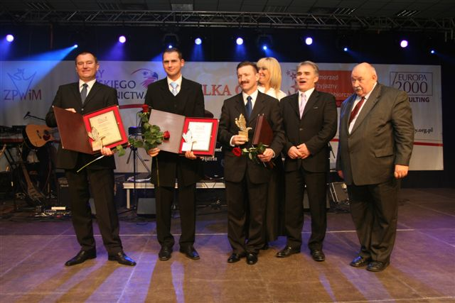
Bogdan Panhirsz, Grupa PSB SA (w środku); Sławomir Rybarczyk, AR Skład (pierwszy od lewej)
Foto: europa2000 Consulting sp. z o.o.

Kulminacyjnym punktem Gali była prezentacja firm nominowanych oraz ogłoszenie zwycięzców w poszczególnych kategoriach, a przede wszystkim wręczenie statuetek dla pierwszych trzech miejsc, jak również wyróżnień dla pozostałych uczestników.
Firmy otrzymywały nominacje w następujących kategoriach:
- Biura Architektoniczne i Projektowe
- Budownictwo Kubaturowe
- Budownictwo Przemysłowe
- Dystrybucja Materiałów Budowlanych
- Infrastruktura Inżynieryjna i Drogowa
- Instalatorstwo i Elektrotechnika
- Ochrona Środowiska, Architektura Krajobrazu
- Producenci Materiałów Budowlanych
- Stolarka Budowlana
- Transport i Sprzęt Budowlany
- Usługi dla Budownictwa
- Usługi Deweloperskie
- Wyposażenie Wnętrz
- Zarządzanie Nieruchomościami

Organizatorem konkursu jest Zarząd i Rada Związku Pracodawców Warszawy i Mazowsza (ZPWiM), pod patronem Ministra Budownictwa. Konkurs jest skierowany do firm budowlanych, które poprzez nowoczesne produkty, usługi, technologie, procesy oraz metody organizacji i zarządzania tworzą budownictwo nowoczesne, bezpieczne i konkurencyjne.

Grupa Polskie Składy Budowlane SA z siedzibą w Wełeczu k/Buska Zdroju, po dziewięciu latach funkcjonowania, jest największą siecią hurtowni materiałów budowlanych w Polsce, zrzeszającą 246 małych i średnich, rodzinnych firm z terenu całej Polski, które prowadzą handel w ponad 350 obiektach. Ich oferta obejmuje ponad 170 000 pozycji asortymentowych, pochodzących od ponad 550 dostawców krajowych i zagranicznych. Łączne przychody ze sprzedaży materiałów budowlanych składów, będących akcjonariuszami Grupy PSB SA, za 9 miesięcy 2007 r., sięgnęły 2,83 mld zł. Szacowany udział sieci na krajowym rynku materiałów budowlanych wynosi ok. 15 %.

